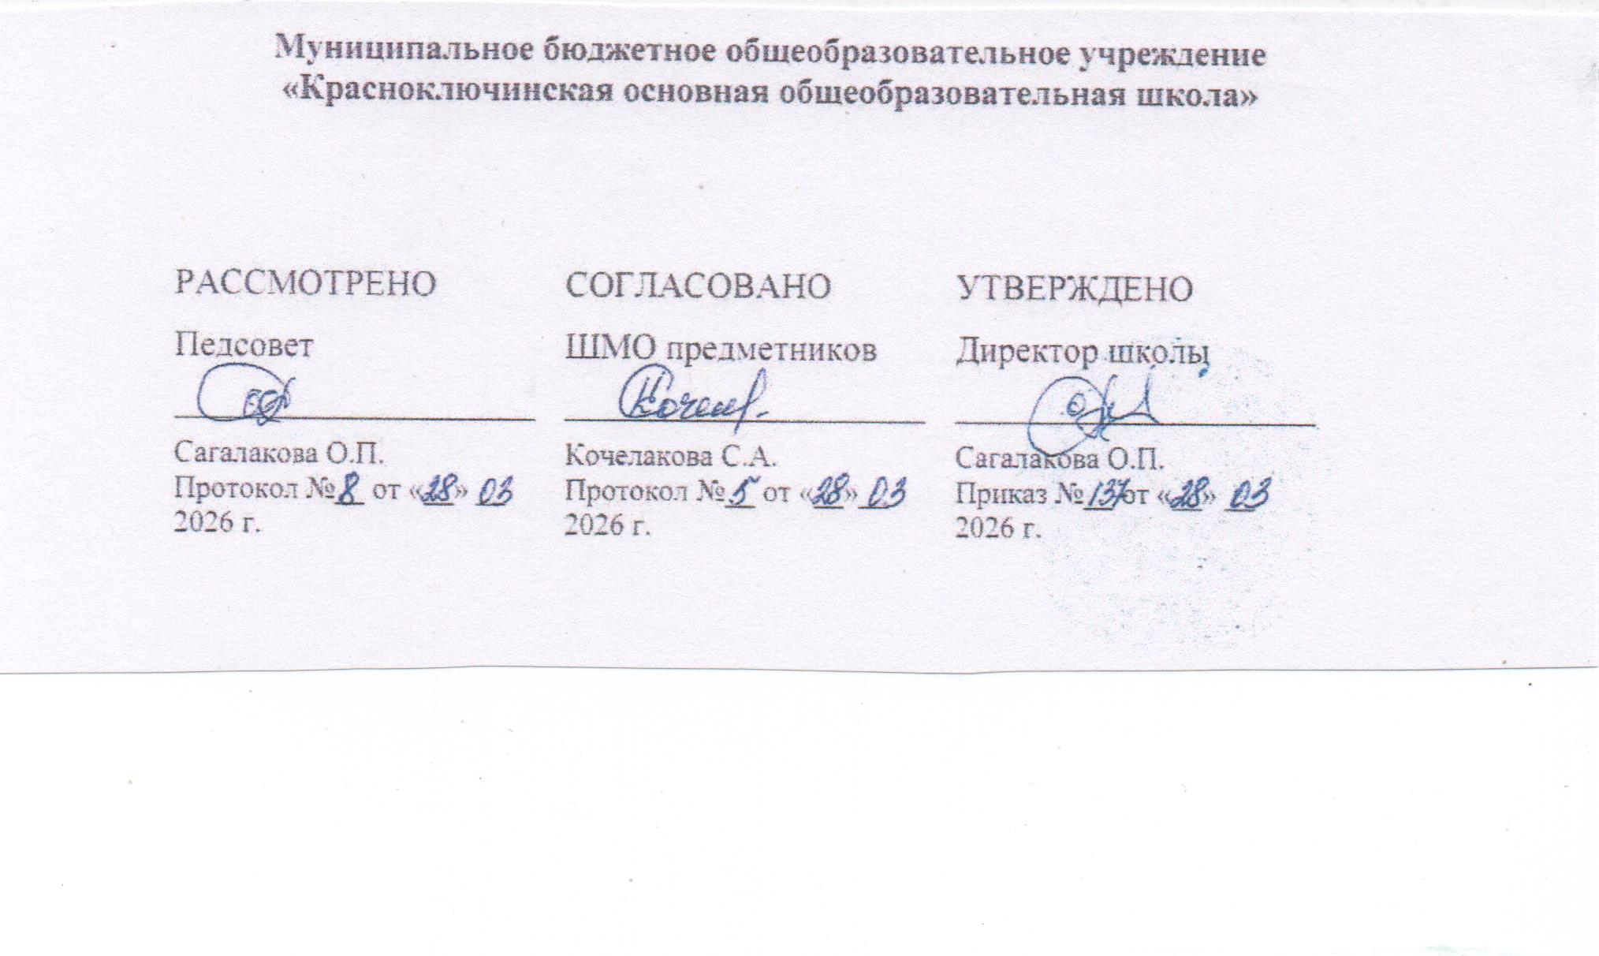
Рабочая программа
общего образования для обучающегося
с задержкой психического развития
вариант 7
учебного предмета «Физика» 8 класс

Составила: учитель физики
Деревягина Любовь Семеновна
первая квалификационная категория

аал Красный Ключ
2025-2026 учебный год

Поурочное планирование 8 КЛАСС
№ п/п | Тема урока | Количество часов |  |  |  | Дата изучения | Электронные цифровые образовательные ресурсы
№ п/п | Тема урока | Всего | Контрольные работы |  | Практические работы | Дата изучения | Электронные цифровые образовательные ресурсы
52 | Лабораторная работа "Определение работы и мощности электрического тока" | 1 |  |  | 1 | 01.04 | Библиотека ЦОК https://m.edsoo.ru/ff0ab3e0
53 | Электрические цепи и потребители электрической энергии в быту. Короткое замыкание | 1 |  |  |  | 03.04 | Библиотека ЦОК https://m.edsoo.ru/ff0ab660
54 | Постоянные магниты, их взаимодействие | 1 |  |  |  | 08.04
55 | Урок-исследование "Изучение полей постоянных магнитов" | 1 |  |  | 1 | 10.04 | Библиотека ЦОК https://m.edsoo.ru/ff0ac3d0
56 | Магнитное поле. Магнитное поле Земли и его значение для жизни на Земле | 1 |  |  |  | 15.04 | Библиотека ЦОК https://m.edsoo.ru/ff0ac0ba
57 | Подготовка к контрольной работе по теме "Электрические заряды. Заряженные тела и их взаимодействия. Постоянный электрический ток" | 1 |  |  |  | 17.04 | Библиотека ЦОК https://m.edsoo.ru/ff0abd2c
58 | Контрольная работа по теме "Электрические заряды. Заряженные тела и их взаимодействия. Постоянный электрический ток" / Всероссийская проверочная работа | 1 | 1 |  |  | 22.04 | Библиотека ЦОК https://m.edsoo.ru/ff0abea8
59 | Резервный урок. Работа с текстами по теме "Постоянный электрический ток" / Всероссийская проверочная работа | 1 | 1 |  |  | 24.04 | Библиотека ЦОК https://m.edsoo.ru/ff0acdc6
60 | Опыт Эрстеда. Магнитное поле электрического тока Магнитное поле катушки с током | 1 |  |  |  | 29.04 | Библиотека ЦОК https://m.edsoo.ru/ff0ac1d2
61 | Применение электромагнитов в технике. Лабораторная работа "Изучение действия магнитного поля на проводник с током" | 1 |  |  | 0.5 | 06.05 | Библиотека ЦОК https://m.edsoo.ru/ff0ac74a
62 | Электродвигатель постоянного тока. Использование электродвигателей̆ в технических устройствах и на транспорте. Лабораторная работа "Конструирование и изучение работы электродвигателя" | 1 |  |  |  | 08.05 | Библиотека ЦОК https://m.edsoo.ru/ff0ac86c
63 | Опыты Фарадея. Закон электромагнитной индукции. Правило Ленца | 1 |  |  |  | 13.05
64 | Электрогенератор. Способы получения электрической̆ энергии. Электростанции на возобновляемых источниках энергии | 1 |  |  |  | 15.05
65 | Подготовка к контрольной работе по теме "Электрические и магнитные явления" | 1 |  |  |  | 20.05
66 | Контрольная работа по теме "Электрические и магнитные явления" | 1 | 1 |  |  | 22.05 | Библиотека ЦОК https://m.edsoo.ru/ff0acb14
67 | Резервный урок. Работа с текстами по теме "Тепловые явления" | 1 |  |  |  | 25.05 | Библиотека ЦОК https://m.edsoo.ru/ff0acc5e
68 | Резервный урок. Работа с текстами по теме "Магнитные явления" | 1 |  |  |  | 26.05
ОБЩЕЕ КОЛИЧЕСТВО ЧАСОВ ПО ПРОГРАММЕ |  | 17 | 3 | 2.5

